 | 世界无线电通信大会（WRC-23）  2023年11月20日-12月15日，迪拜 |  | 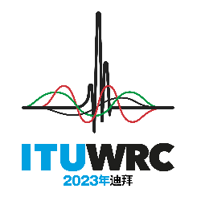
全体会议 |  | 文件 151-C
 |  | 2023年10月30日
 |  | 原文：英文
老挝（人民民主共和国）/缅甸（联邦）/泰国/越南（社会主义共和国）
有关大会工作的提案
议项8
8 虑及第26号决议（WRC-19，修订版），审议主管部门有关删除其国家脚注或将其国名从脚注中删除的请求（如果不再需要），并就这些请求采取适当行动；

提案

第5条
频率划分
第IV节 – 频率划分表
（见第2.1款）
MOD LAO/BRM/THA/VTN/151/1
5.429 附加划分：在沙特阿拉伯、巴林、孟加拉国、贝宁、文莱达鲁萨兰国、柬埔寨、喀麦隆、中国、刚果共和国、韩国、科特迪瓦、埃及、阿拉伯联合酋长国、印度、印度尼西亚、伊朗伊斯兰共和国、伊拉克、日本、约旦、肯尼亚、科威特、老挝人民民主共和国、黎巴嫩、利比亚、马来西亚、缅甸、新西兰、阿曼、乌干达、巴基斯坦、卡塔尔、阿拉伯叙利亚共和国、刚果民主共和国、朝鲜民主主义人民共和国、苏丹、泰国、越南和也门，3 300-3 400 MHz频段亦划分给作为主要业务的固定业务和移动业务。新西兰和地中海沿岸国家不得要求无线电定位业务为其固定业务和移动业务提供保护。（WRC-23）

______________

